操作手册
一、绑定个人银行卡号
办理对象：已办理了长城华西银行卡或中国工商银行卡且不想开通II类电子账户的同学。
1.进入页面后会提示开通电子账户，点击“暂不开通”；
2.点击页面下端状态栏“我的”---点击“收款银行账户”；
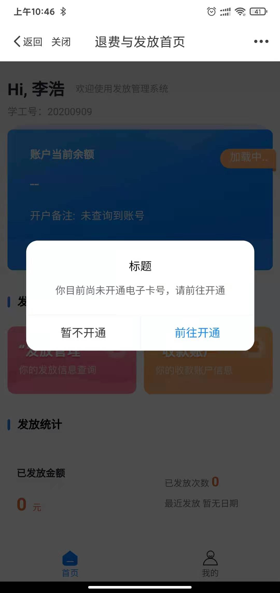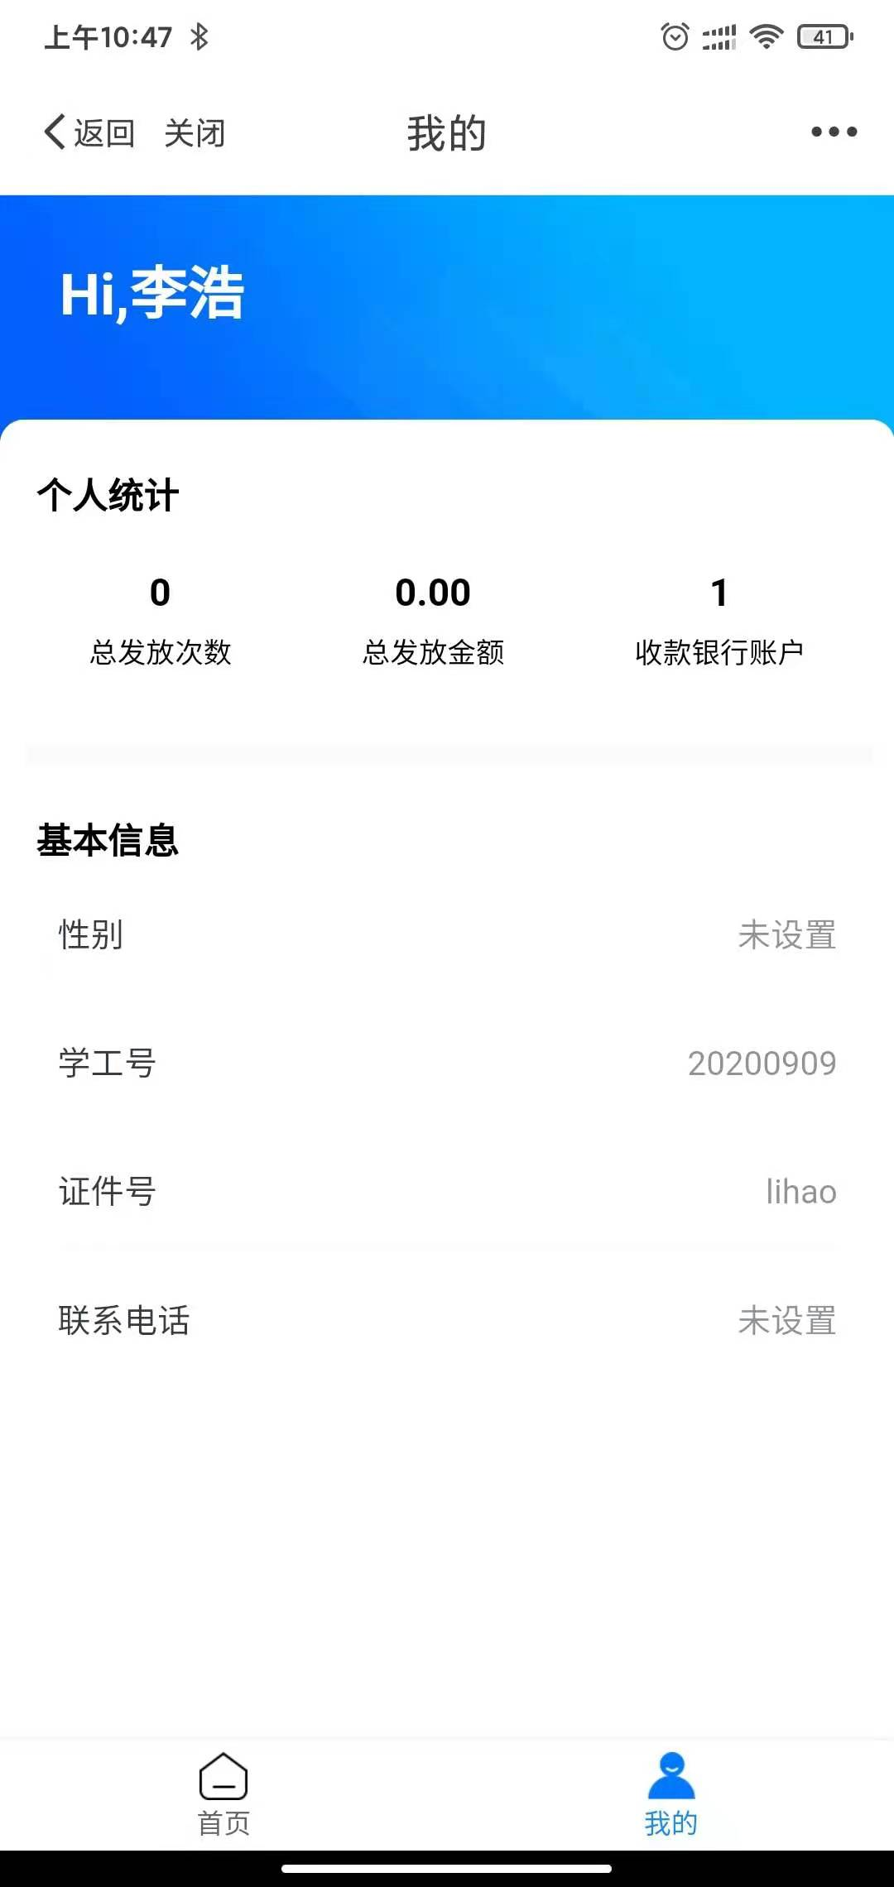
3. 进入我的“银行卡”界面，进行“添加”或“删除”
删除方法：如果学生录入卡号错误，则先需添加正确卡号后，再删除错误卡号。在错误银行卡信息上向左滑动可出现银行卡信息删除界面。
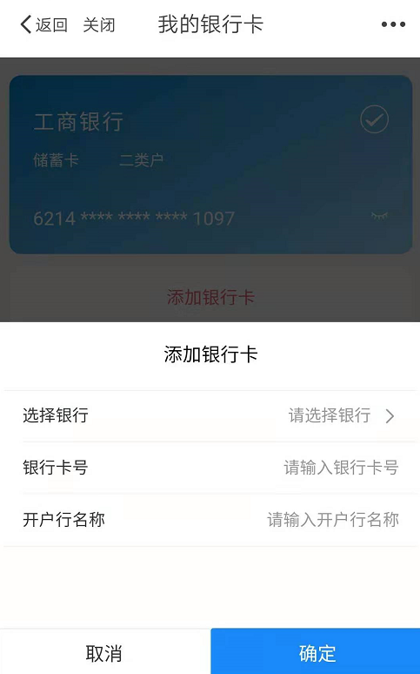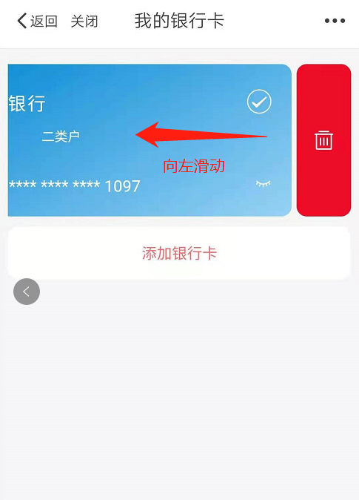

二、开通II类电子账户
（一）工商银行II类电子账户介绍
工商银行II类电子账户：是中国工商银行与我校定制开发，将个人电子账户、支付结算等基础金融服务与我校收缴费和发放业务进行系统对接的电子银行账户业务。
主要功能：储蓄存款，限额消费和缴费，限额向非本人账户转出资金业务。
账户余额：无限制
使用限额：非绑定账户转账，存取现金，消费缴费（日累计限额合计：1万元；年累计限额合计：20万元）
使用特点：
- 线上办理，手续简单，不存在卡片遗失补办问题
- 可与绑定微信、支付宝、云闪付等，账户余额支持充值、提现、转账。
- 可扩展性强，可应用于校内费用支付等业务相关场景（如发放、缴费、消费等）

（二）开通操作步骤指引图示
1、登录开户
打开【i工院】APP，输入登陆信息，点击登陆--缴费大厅--退费发放
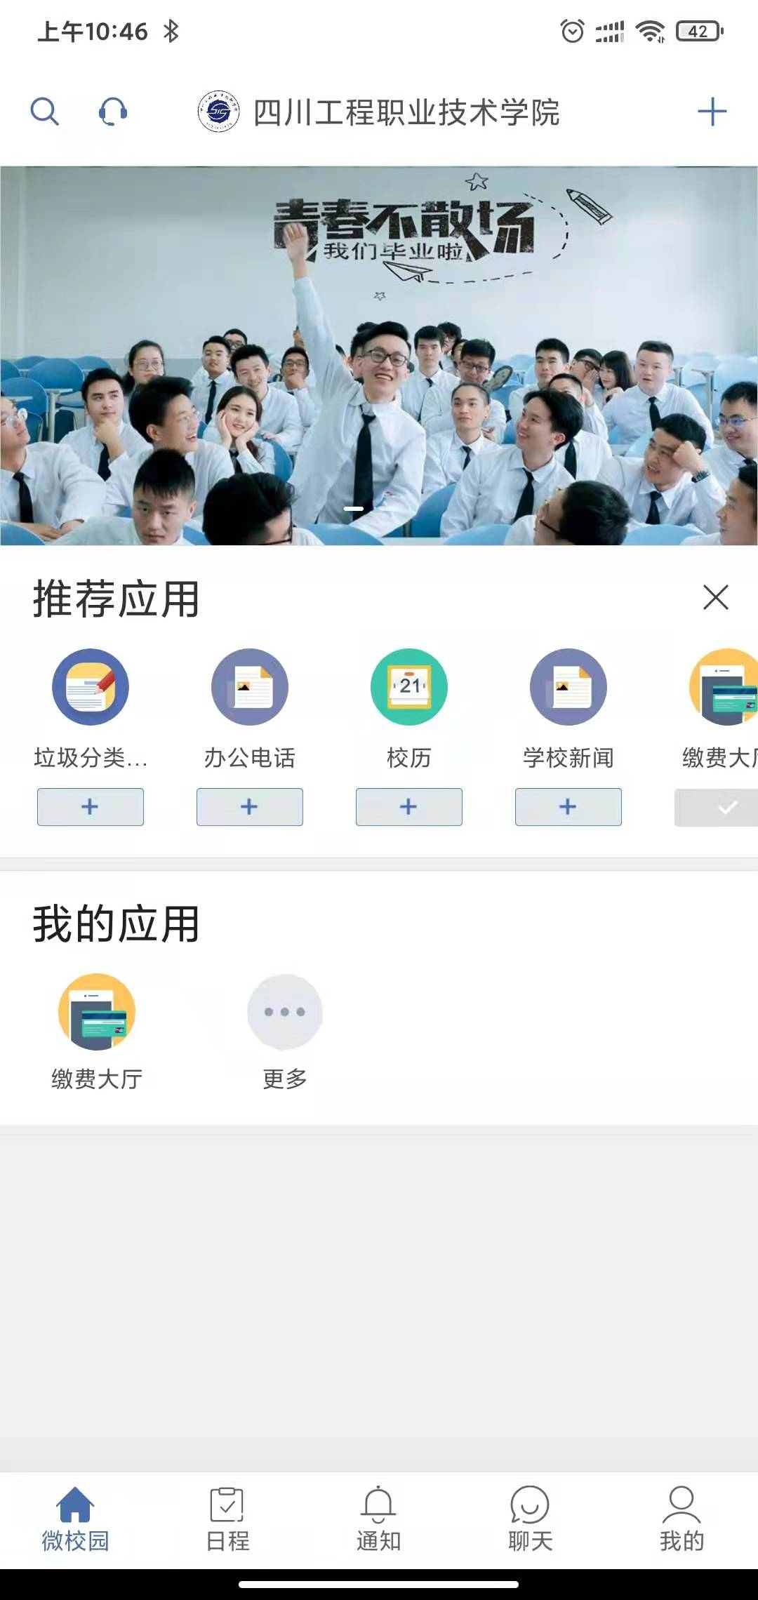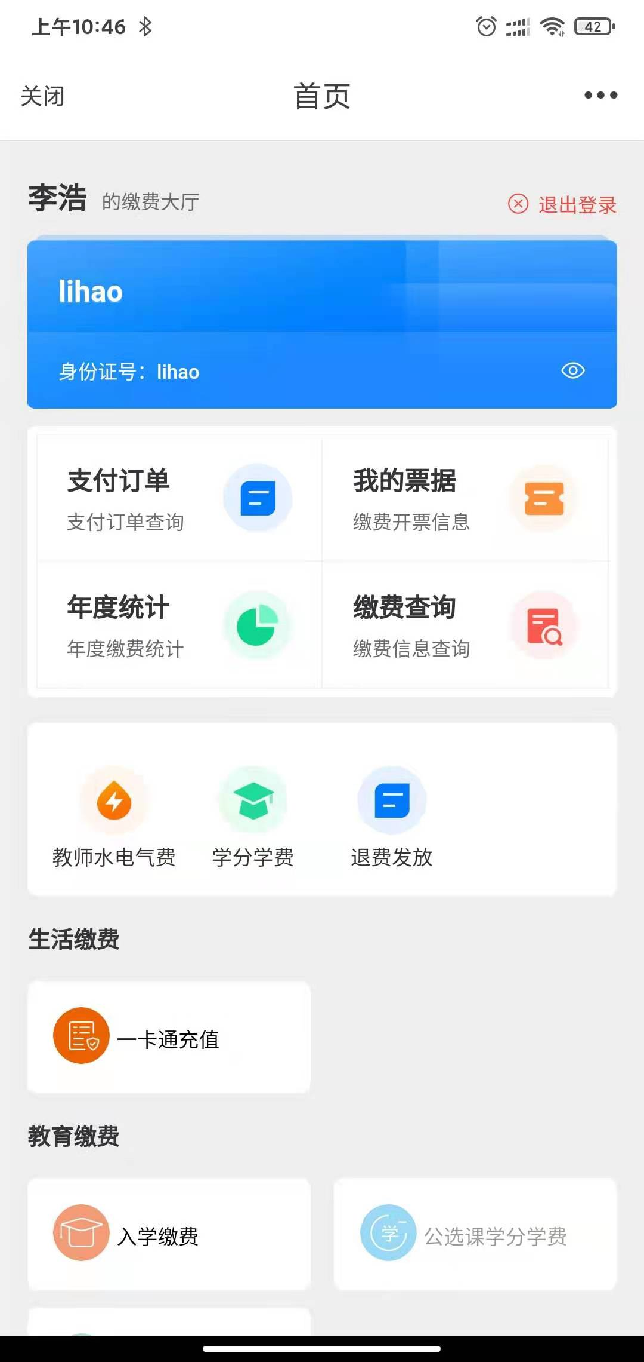

2、开通电子账户
进入页面后会提示开通电子账户，点击前往开通，进入开通流程。上传身份证---填写银行卡（工商银行、农业银行、中国银行、建设银行、交通银行和中国邮储银行中任一一张个人银行卡）——填写办理银行卡预留的手机号---输入短信验证码等待开户结果
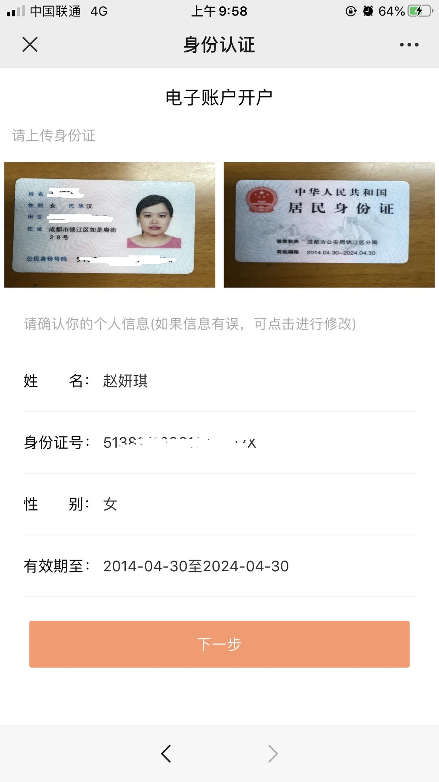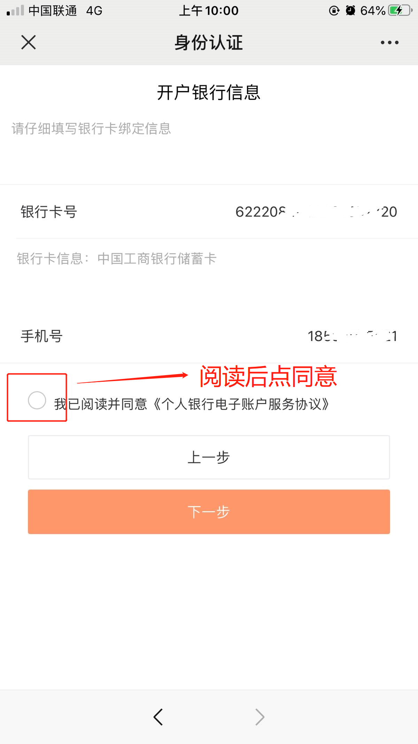
上传身份证照片，比对数据是否正确，正确点击“下一步”
3、充值、提现、绑卡、解绑
首页--点击退费发放--点击收款账户，进入相应选项操作即可。
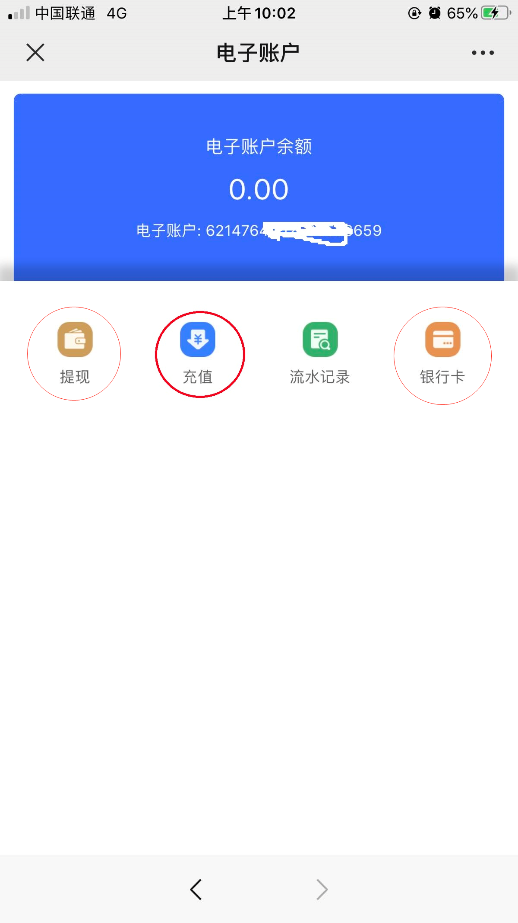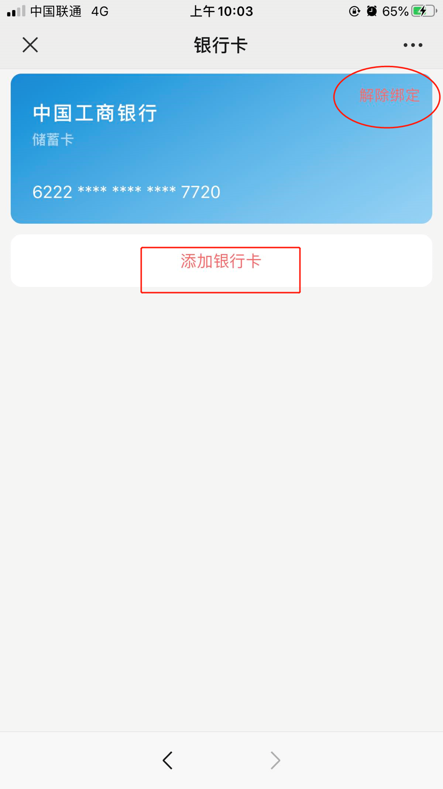

4、开通注册注意事项
（1）尽量拍摄清晰的身份证照片上传，核对提取的数据是否准确无误。
（2）确保填写的银行卡号是自己的且有效的一类卡。

